负电压检测
摘 要：对传统的负电压检测技术提出了三种改进方法，并给出了采用CMOS技术的具体实现和模拟结果。
关键词：锂离子；负电压检测；比较器
1 引言
锂离子电池保护电路具有三种基本功能：过充电保护、过放电保护和过电流保护^{[1]}，其中过电流保护又包括放电过流保护和充电过流保护。为了进行过流保护，首先要进行过流检测，放电过流检测可以转化为检测正电压，而充电过流检测可以转化为检测负电压V_{x}，它的值约为-1.5V，在实际的电路中，要求检测的精度不是很高，一般检测电压可以在±20%之间变化。
传统的负电压检测方法如图1所示，它由比较器COMP和负的基准电压V_{X}组成，图2为图1的传递关系，当V_{IN}>V_{X}时，V_{OUT}=V_{L}；当V_{IN}<V_{X}时，V_{OUT}=V_{H}。
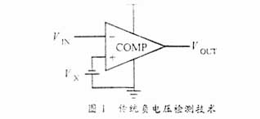
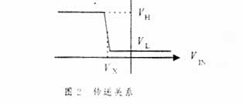
显然，这种方法需要负的基准电压V_{X}，对于本身不带负电压的芯片，无论这一电压是从片外引入还是通过正电压变换所得，代价都相当高。为此，本文提出了多种改进方法，并给出了采用CMOS技术的具体实现和模拟结果。
2 改进的负压检测技术
为了不采用负的基准电压，如图3所示在过零比较器的基础上引入升压电路，使V_{IN}>V_{X}时，V_{N}>0。
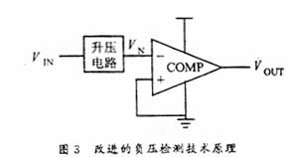
这样，当V_{IN}>V_{X}时，V_{N}>0，V_{OUT}=V_{L}；当V_{IN}<V_{X}时，V_{N}<0，V_{OUT}=V_{H}。下面用三种方法实现升压电路。
2.1 用电阻网络实现升压
升压实现最简单的方法是引入固定电压V_{REF}（>0）、电阻R_{U}、R_{D}，如图4所示。其中固定电压V_{REF}可以用电源电压，但电源电压的波动会影响比较精度。所以有必要使用不随电源变化的电路产生基准电压V_{REF}。
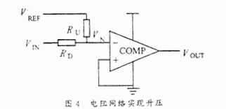
引入升压电路后，比较器反相输入端V_{N}的电压为
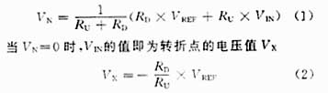
从式（2）可知，被检测电压由电阻R_{D}、R_{U}的阻值和基准电压V_{REF}决定。
2.2 用电阻和二极管实现升压
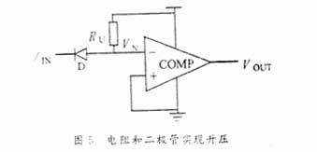
将图4中的电阻R_{D}用二极管D代替，电阻R_{U}一端接V_{DD}，得到如图5所示的升压原理图。它是利用二极管两端正向导通压降V_{D}基本不变的特性，将V_{N}端电位抬高到V_{IN}+V_{D}，这样V_{IN}在-V_{D}时，V_{N}端的电位升至0V，比较器开始翻转。为了得到V_{X}=-1.5V，可根据不同的工艺串连二至三个二极管。
与图4相比，该电路既不需要负的基准电压也不需要正的基准电压，特别适合于检测电压精度要求不高的场合。
2.3 用MOS管实现升压
上述两种方法实现的负电压检测都采用了电阻，而在电阻上消耗的功耗是很大的。虽然增大电阻可降低功耗，但大电阻在集成电路中较难实现。对于充电过流保护延时较长的锂离子保护电路就需要采用另外的方法。
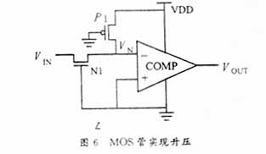
为了降低功耗而不采用大电阻，可以用CMOS电路实现，将图4中的R_{U}用PMOS管代替，R_{D}用NMOS管代替，得到如图6所示的原理图。P₁管和N₁管的栅极都接地。当N₁的栅源电压小于它的阈值电压时，N₁截止，而P₁始终导通，V_{N}端电位因大于比较器同相输入端的GND电位，而使输出V_{OUT}为低电平。随着V_{IN}端电位向负方向的增大，N₁逐渐导通，最后使得V_{N}端电位变负，输出V_{OUT}变为高电平。
图6中V_{N}=0时的输入电压即为检测电压V_{X}，此时P₁和N₁处于饱和状态且下列关系式成立
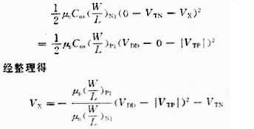
其中V_{TN}和V_{TP}分别代表NMOS和PMOS管的阈值电压。
由式（4）可知，本电路中检测电压|V_{X}|的取值只能大于N₁的阈值电压，改变P₁和N₁的宽长比可改变检测电压V_{X}。当N₁未导通时，电路消耗的电流较小；当N₁导通时，就会有电源到地的通路，为了减小消耗的电流，一般P₁的宽长比小于1。
3 采用CMOS技术的具体实现模拟结果
采用CMOS技术实现的负电压检测电路如图7所示，图中比较器由四级组成，第一级为差分输入级，由P₂、P₃、P₄、N₂、N₃组成，将双端输入变单端输出，N₂、N₃做电流源负载，第二、三级由N₄，P₅和N₅、P₆组成，主要是提高增益。第四级为CMOS倒相器，由N₆、P₇组成，以提供RAIL-TO-TAIL信号。对于偏置电压V₁和V₂，可由图8给出^{[2]}，它采用cascode结构，并且不需要启动电路。
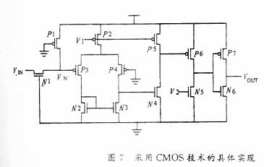
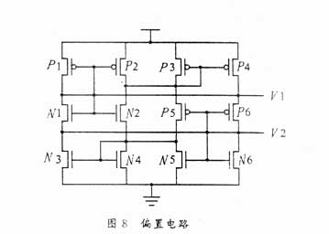
为了验证设计电路的功能和性能，采用UMC工艺（3/0.6μm、30V/5V，1P2M embedded hign voltage polycide gox850/150 process）进行HSPICE模拟。V_{DD}=3.5V，设检测电压V_{X}=-1.5V（通过调节N₁和P₁的宽长比得到）。图9给出了V_{OUT}和V_{N}随V_{IN}的变化曲线，图10给出了I_{VDD}随V_{IN}的变化曲线（偏置电路电流没有考虑）。
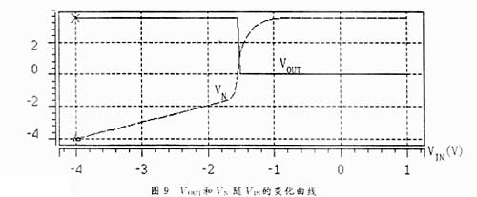
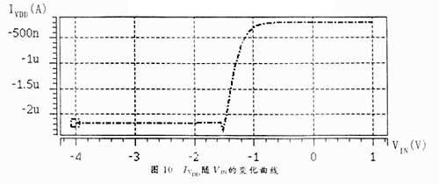
由图9和图10给出的模拟结果可知，图7的电路可较为准确的检测负电压，并且在输入电压高于V_{X}时电路消耗的电流很小，在锂离子保护电路中，输入电压低于V_{X}时属于非正常工作状态，它的存在时间很短，此时电路的电流稍微大一些是允许的。
4 结论
在正负电源供电的芯片中，负电压检测的方法与正电压类似。但在单一负电源供电的芯片中，采用传统方法是不合适的。本文对此提出了改进措施，同时对采用CMOS技术实现的方法进行了HSPICE模拟，模拟结果显示，改进的负电压检测技术以较小的代价获得了较好的性能，非常适合锂离子保护电路中的充电过流检测。

